En dyninstallation ger synlighet för Hungerdagens hjälp i hemlandet
Varför? Hungerdagen behöver nya jippo, som väcker intresse i media och ger synlighet i städer och på sociala medier. Vi vill i allt större grad lyfta fram att vi med katastroffonden även hjälper i hemlandet.
Vad? År 2018 hjälpte vi offer för totalt 114 bränder med medel ur katastroffonden. Låt oss göra ett installationsverk bestående av 114 dynor på en synlig plats.
En dyna symboliserar den grundtrygghet som man förlorar efter en brand. Dynan visar även konkret att man med bidrag som kommer in under Hungerdagen bland annat ger nödinkvartering och psykiskt stöd för offer för bränder.
Dynorna kan se ut hur som helst. På varje dyna fästs ett papper t.ex. med knappnålar där det står den ort där branden inträffade. Alla orter hittar du i en pdf-fil som kan skrivas ut.
Karleby, Vasa, Tammerfors, Åbo, Jyväskylä, Helsingfors.
I samband med installationen finns en infotavla (A-stand) som berättar vad det handlar om och hur man kan delta i Hungerdagen. Dessutom finns det hela tiden bössinsamlare runt om installationen. Bössinsamlarna kan berätta både om installationens budskap samt om hjälp som ges i hemlandet.
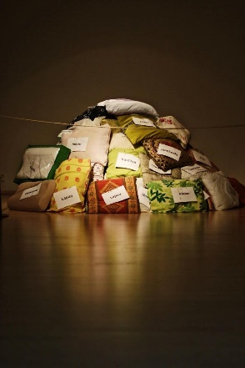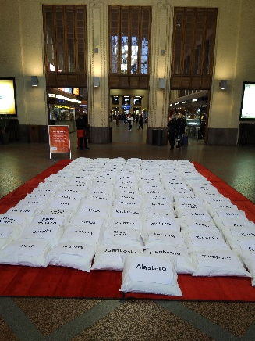
När?
När som helst under bössinsamlingen (26 -28.9). Längdrekommendation: max en dag.
Avdelningen/distriktet som ordnar en installation bör senast 1.9 informera centralbyrån att de vill delta i jippot. Centralbyrån behöver information om tid, plats och kontaktperson för möjliga intervjuer. Skicka den här informationen till adressen keraykset@punainenristi.fi.
Var?
Det lönar sig att försöka få ett utrymme inomhus på en sådan plats där det rör sig så mycket människor som möjligt.
Tips för installationens praktiska arrangemang:
- Använd företagssamarbete om möjligt t.ex. det företag som ni har ett samarbetsavtal med om samarbete vid en plötslig olyckssituation. Man kan t.ex. be om att få dynorna som en donation eller utrymme för installationsverket.
- Efter installationen kan man dela ut dynorna ut till förbipasserande, till Kontti för försäljning, till den lokala djurskyddsorganisationen…
- Man kan aktivera lokalborna redan på förhand genom att be dem donera dynor och dynvar för installationen.

